《计算机组成原理》实验报告

|  |  |  |  |
| --- | --- | --- | --- |
| 实验名称 | 基本运算器实验 | 实验时间 | 2024年 09 月 27 日 |

# 实验目的

* + 1. 了解运算器的组成结构。
    2. 基于数据通路图 ，观测并分析运算器的工作原理。
    3. 基于信号时序图，观测并分析运算器的工作原理。
    4. 掌握超前进位加法器的原理及其设计方法。
    5. 熟悉 FPGA 应用设计及 EDA 软件的使用。
    6. 掌握乘法器的原理及其设计方法。
    7. 熟悉 FPGA 应用设计及 EDA 软件的使用。

# 实验主要内容及过程

# 1.基本运算器实验

一. 本机运行

* + - 1. 把时序与操作台单元的“MODE”用短路块短接，使系统工作在四节拍模式，JP1 用短路块将 1、2 短接，按图 1-1-5 连接实验电路，并检查无误。图中将用户需要连接的信号用圆圈标明（其它实验相同）

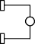

T4 T3

系统总线

30Hz

CLK0

时序与操作台

单元

TS4 TS3

ALU&REG单元

D7...DO

IN7...IN0

SD27...SD20 SD17...SD10

CON单元

CPU内总线

D7...DO

CN S3 S2 S1 S0 LDA LDB

ALU_B

**图 1-1-5 实验接线图**

* + - 1. 将时序与操作台单元的开关 KK2 置为‘单拍’档，开关 KK1、KK3 置为‘运行’档。
      2. 打开电源，如果听到有‘嘀’报警声，说明有总线竞争，应立即关闭电源，重新检查接线，直到错误排除。然后按动 CON 单元的 CLR 按钮，将运算器的 A、B 和 FC、FZ 清零。

前三步骤完成后如图1-1-5-1，1-1-5-2所示

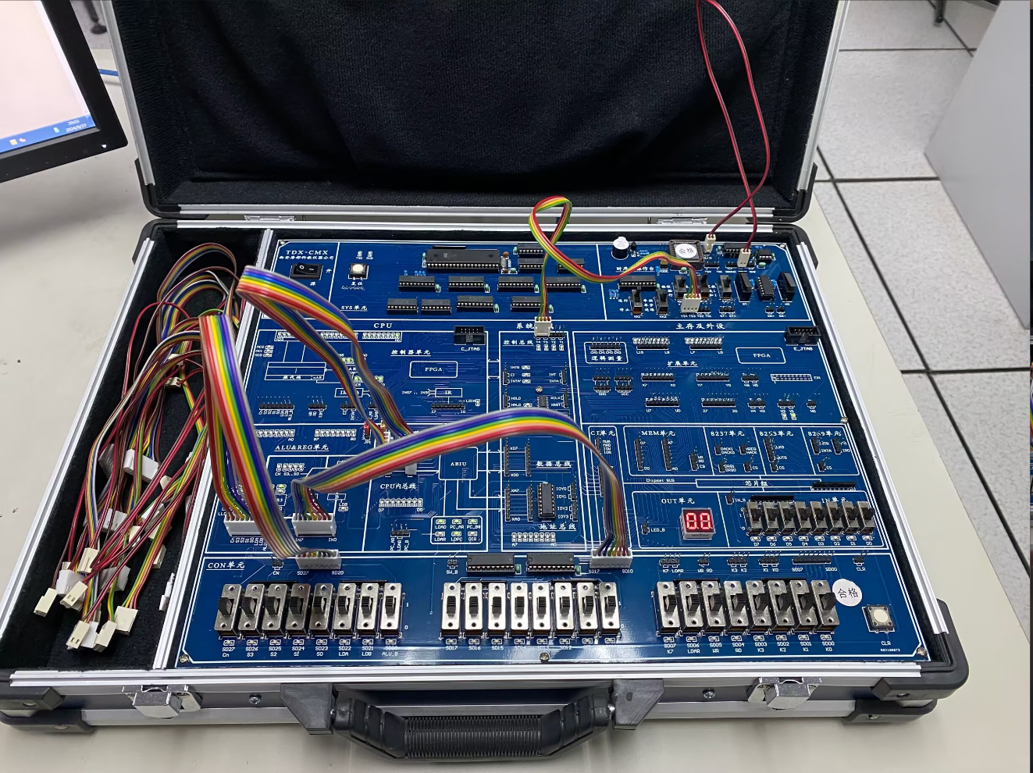

**图 1-1-5-1 实验接线图**

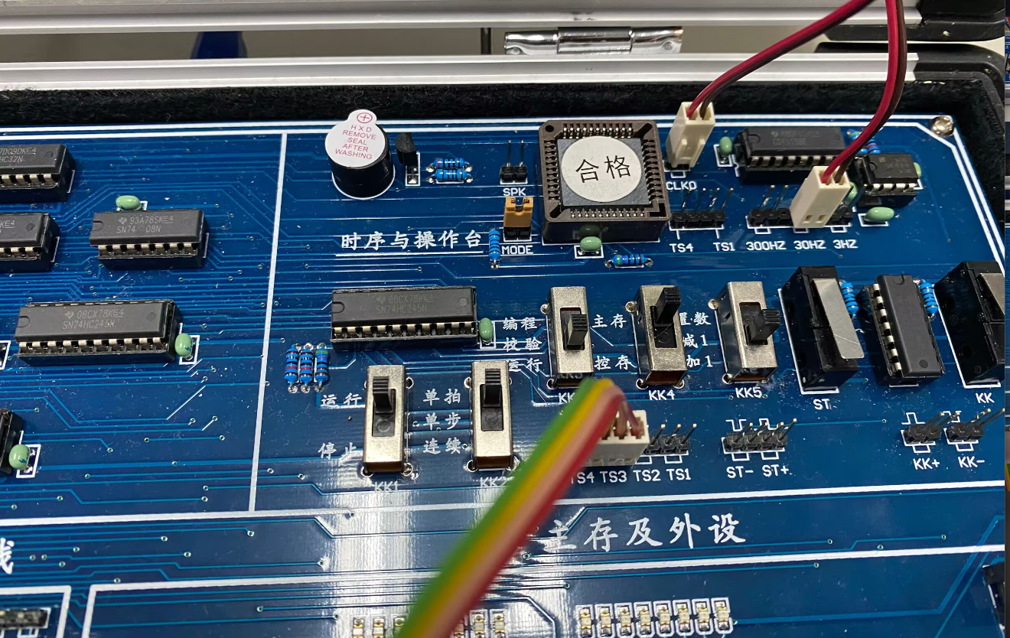

**图 1-1-5-2 实验接线图**

* + - 1. 用输入开关向暂存器 A 置数。

按动 2 次时序单元的 ST 按钮，产生 T1、T2 节拍后，拨动 CON 单元的 SD17…SD10 数据开关，形成二进制数 01100101（或其它数值），数据显示亮为‘1’，灭为‘0’。置 LDA=1， LDB=0，按动 2 次 ST 按钮产生 T3、T4 节拍，则将二进制数 01100101 置入暂存器 A 中， 暂存器 A 的值通过 ALU 单元的 A7…A0 八位 LED 灯显示。

* + - 1. 用输入开关向暂存器 B 置数。

按动 2 次时序单元的 ST 按钮，产生 T1、T2 节拍后，拨动 CON 单元的 SD17…SD10 数据开关，形成二进制数 10100111（或其它数值）。置 LDA=0，LDB=1，按动 2 次 ST 按钮产生 T3、T4 节拍，则将二进制数 10100111 置入暂存器 B 中，暂存器 B 的值通过 ALU 单元的 B7…B0 八位 LED 灯显示。

过程如图 1-1-5-3 所示。

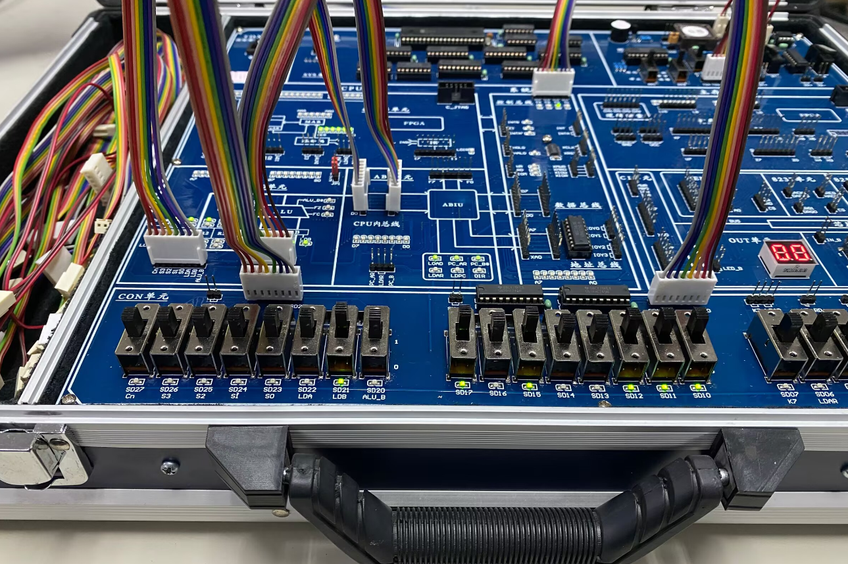

**图 1-1-5-3 实验接线图**

* + - 1. 改变运算器的功能设置，观察运算器的输出。

按动 2 次时序单元的 ST 按钮，产生 T1、T2 节拍后，置 ALU_B=0、LDA=0、LDB=0， 然后按表 1-1-1 置 S3、S2、S1、S0 和 Cn 的数值，并观察数据总线 LED 显示灯显示的结果。如置 S3、S2、S1、S0 为 1001，运算器作加法运算，置 S3、S2、S1、S0 为 0010，运算器作逻辑与运算。按动 2 次 ST 按钮产生 T3、T4 节拍，观察 FC、FZ 标志位变化。

实验截图如图 1-1-5-4 所示。实验表格如表1-1-2所示。

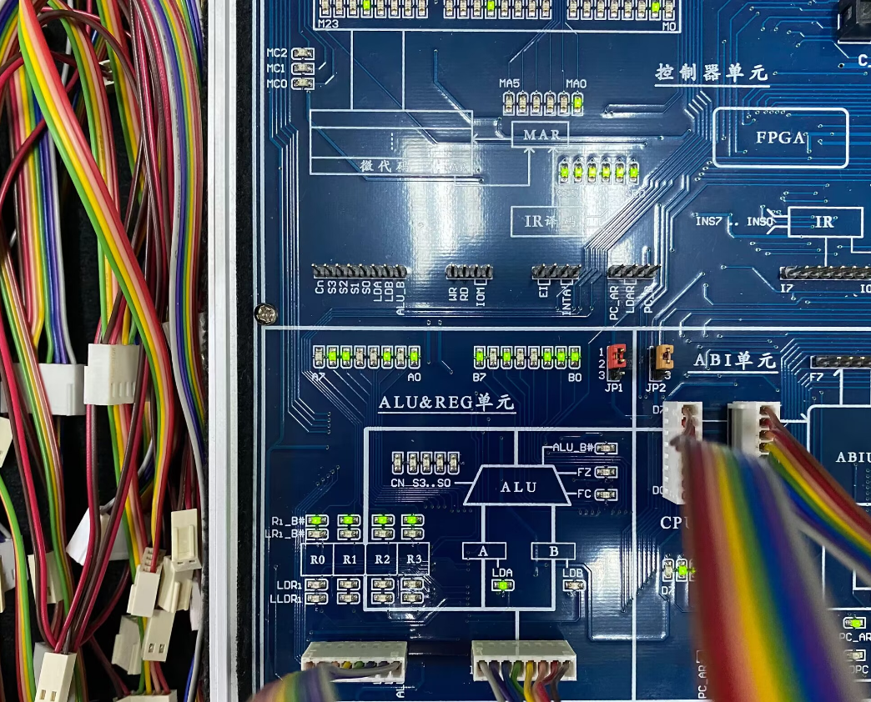

**图 1-1-5-4 实验结果图**

**表 1-1-2 运算结果表**

|  |  |  |  |  |  |
| --- | --- | --- | --- | --- | --- |
| **运算类型** | **A** | **B** | **S3 S2 S1 S0** | **CN** | **结果** |
| 逻辑运算 | 65 | A7 | 0 0 0 0 | X | F=( 65 ) FC=(0) FZ=(0) |
| 65 | A7 | 0 0 0 1 | X | F=( A7 ) FC=(0) FZ=(0) |
| 65 | A7 | 0 0 1 0 | X | F=( 25 ) FC=(0) FZ=(0 ) |
| 65 | A7 | 0 0 1 1 | X | F=( 12 ) FC=(1) FZ=(0 ) |
| 65 | A7 | 0 1 0 0 | X | F=( 12 ) FC=( ) FZ=(0 ) |
| 移位运算 | 8 |  | 0 1 0 1 | X | F=( 01 ) FC=(0) FZ=(0 ) |
| 8 |  | 0 1 1 0 | 0 | F=(4) FC=(0) FZ=(0 ) |
| 1 | F=(4) FC=(0) FZ=(0 ) |
| 8 |  | 0 1 1 1 | 0 | F=(10) FC=(0) FZ=(0 ) |
| 1 | F=(10) FC=(0) FZ=(0 ) |
| 算术运算 | 65 | A7 | 1 0 0 0 | X | F=( ) FC=(x) FZ=( ) |
| 65 | A7 | 1 0 0 1 | X | F=(12) FC=(1) FZ=(0 ) |
| 65 | A7 | 1 0 1 0（FC=0） | X | F=(12) FC=(1) FZ=(0 ) |
| 1 0 1 0（FC=1） | X | F=(13) FC=(1) FZ=(0 ) |
| 08 | 01 | 1 0 1 1 | X | F=(07) FC=(0) FZ=(0 ) |
| 65 | A7 | 1 1 0 0 | X | F=(64) FC=(0) FZ=(0 ) |
| 65 | A7 | 1 1 0 1 | X | F=(65) FC=(0) FZ=(0 ) |

二. 联机运行

1. 观测数据通路图

打开 TDX-CMX 软件，选择联机软件的“【实验】—【运算器实验】”，打开运算器实验的数据通路图，如图 1-1-6 所示。

操作方法同本机运行，每按动一次 ST 按钮，数据通路图会有数据的流动，反映当前运算器所做的操作，或在软件中选择“【调试】—【单节拍】”，其作用相当于将时序单元的状态开关 KK2 置为‘单拍’档后按动了一次 ST 按钮，数据通路图也会反映当前运算器所做的操作。

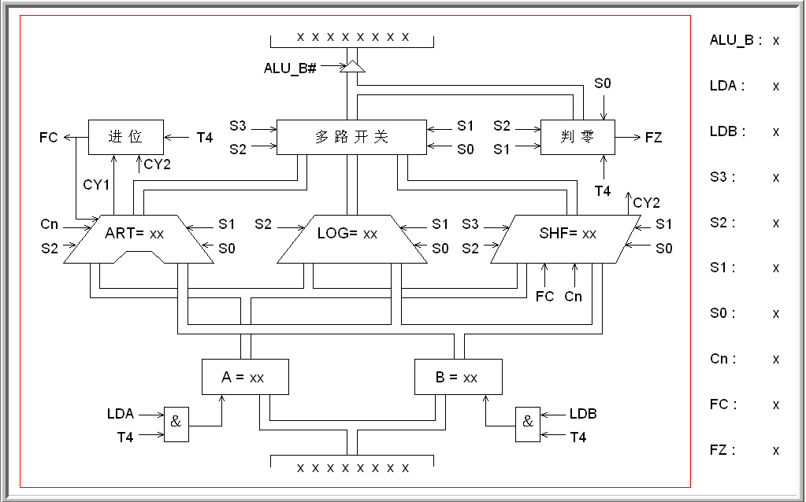重复上述操作，并完成表 1-1-2。然后改变 A、B 的值，验证 FC、FZ 的锁存功能。点击联机软件的“【回放】—【保存…】”按钮，可保存数据通路图的实验过程。

实验结果如图 1-1-5-6和1-1-5-6所示：

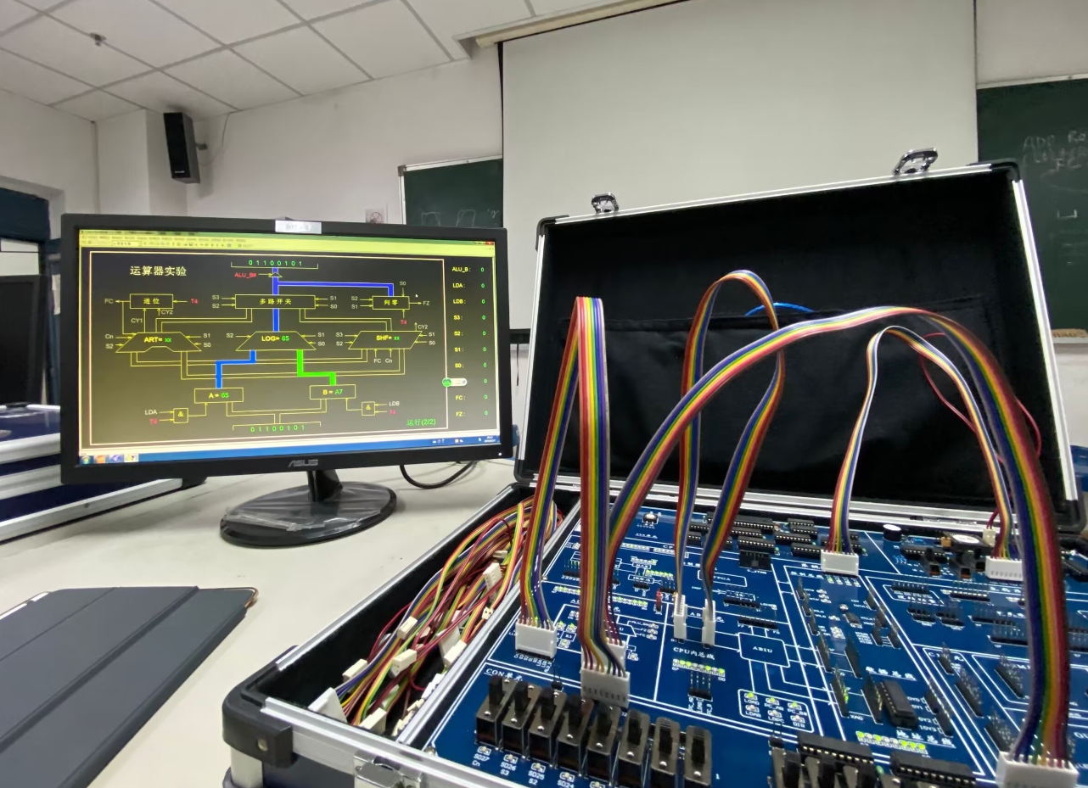

**图 1-1-5-5 实验结果图**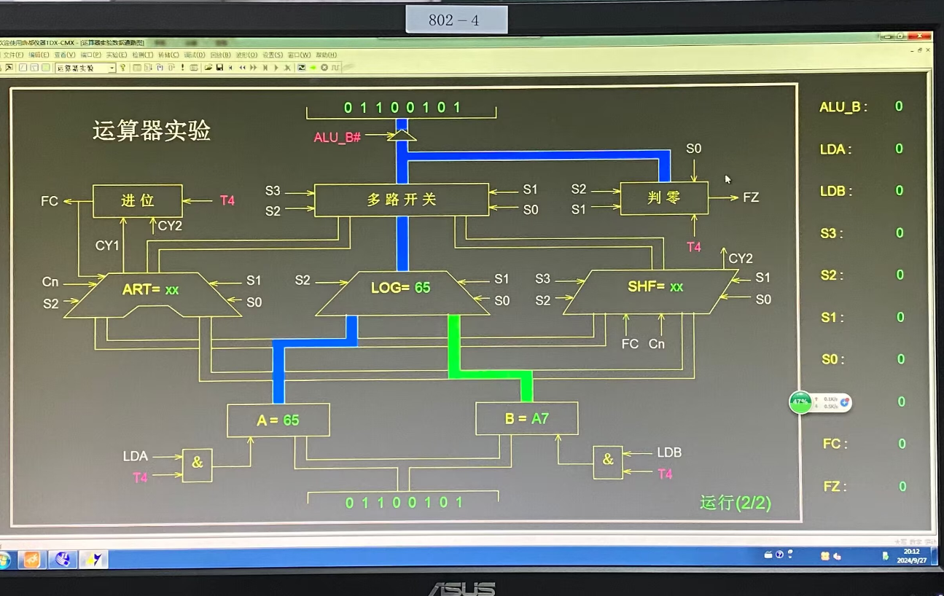

**图 1-1-5-6 实验结果图**

# 2.超前进位加法器设计实验

* + - 1. 根据上述加法器的逻辑原理使用 Quartus 软件编辑相应的电路原理图并进行编译，其

FPGA 芯片中对应的引脚如图 1-2-6 所示，框外文字表示连线标号，框内文字表示该引脚的含义

（本实验例程见‘安装路径\FPGA\Adder\Adder.qpf’工程）。

H2 Y7...Y0

Co S7...S0

FPGA

Ci A7...A0

B7...B0

H4 U7...U0 Z7...Z0

**图 1-2-6 引脚分配图**

如图1-2-8-1所示电路，1-2-8-2进行编译：

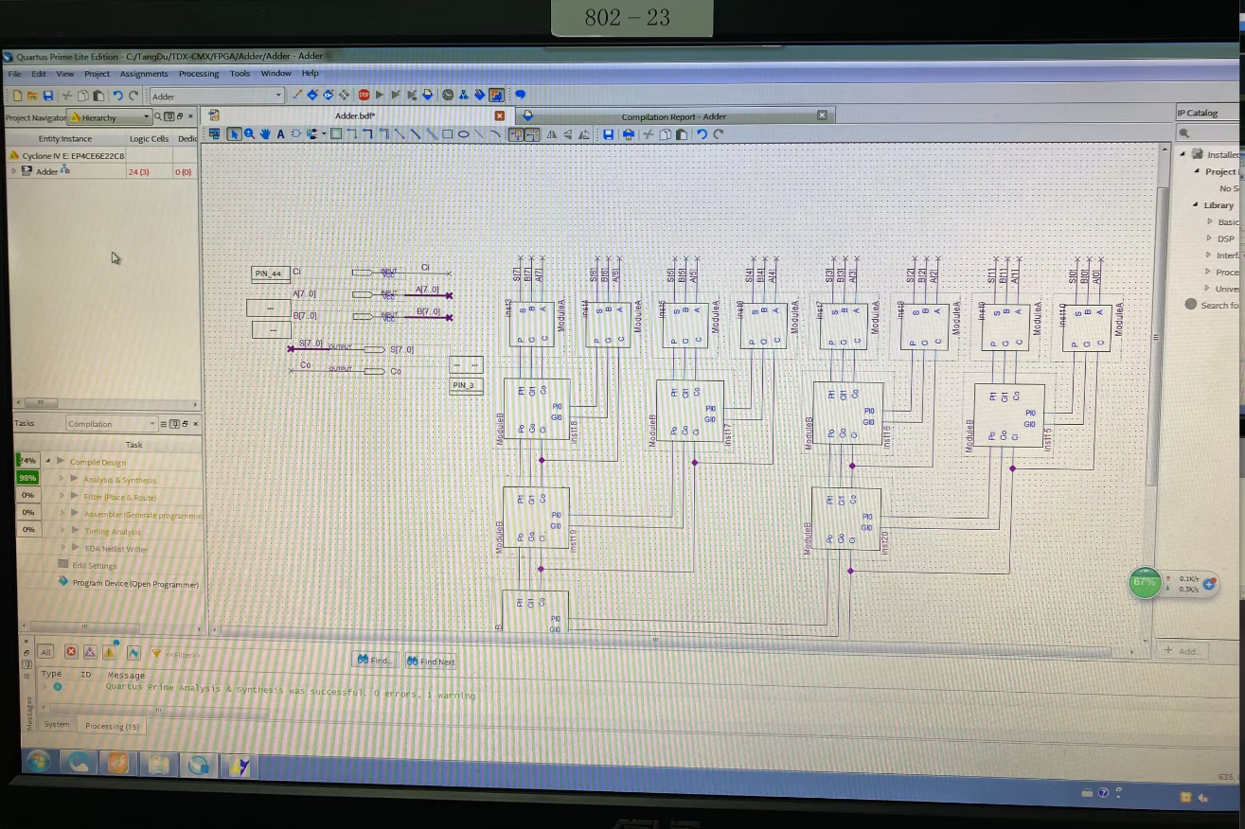

**图 1-2-8-1 电路图**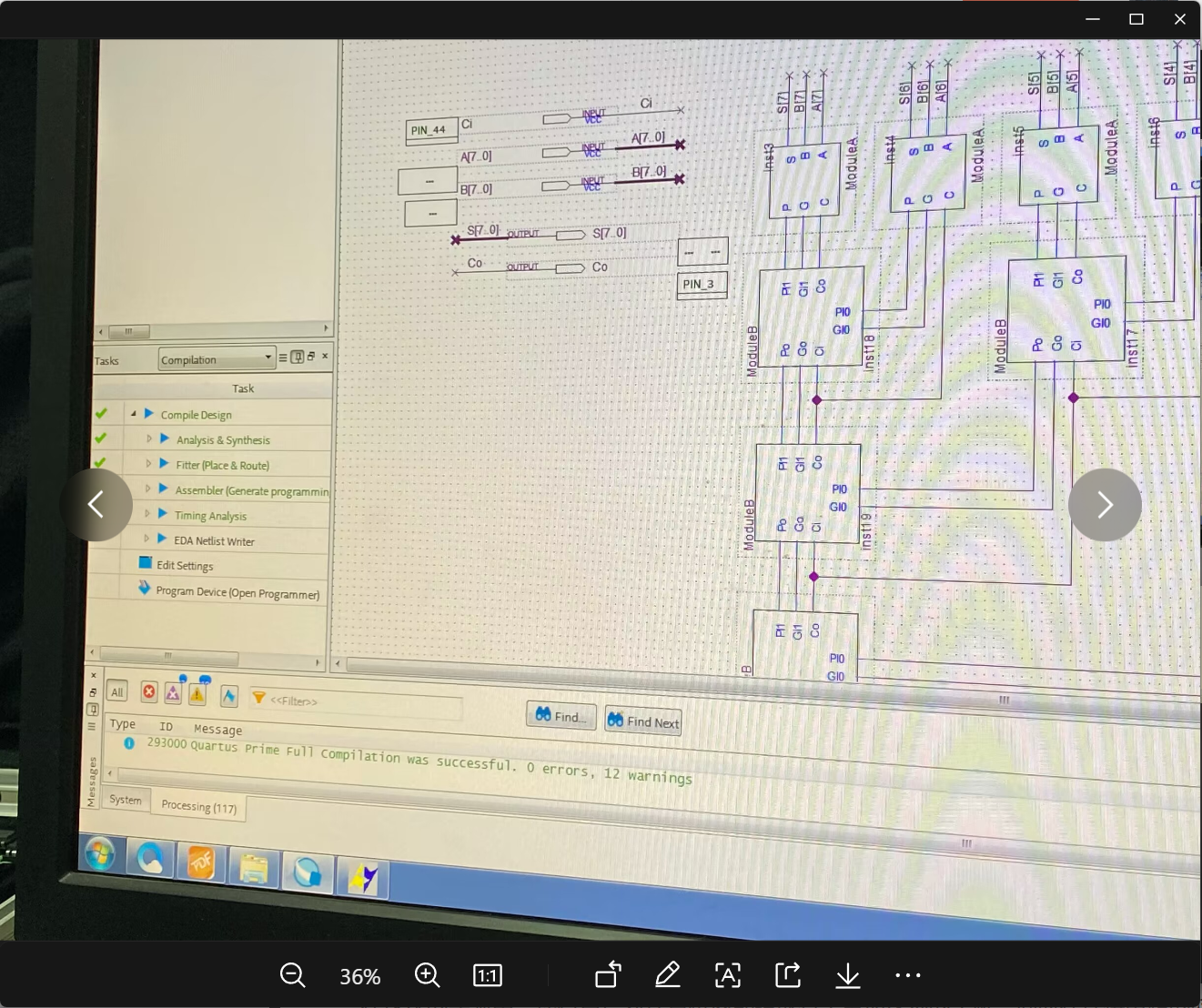

**图 1-2-8-2 电路图**

* + - 1. 关闭实验系统电源，按图 1-2-7 连接实验电路，图中将用户需要连接的信号用圆圈标明。



H2 Y7...Y0

(LED)

L7...L0

(LED)

扩展单元

H4 U7...U0

Z7...Z0

CN SD17...SD10 SD07...SD00

CON单元

**图 1-2-7 实验接线图**

如图 1-2-7-1链接电路：

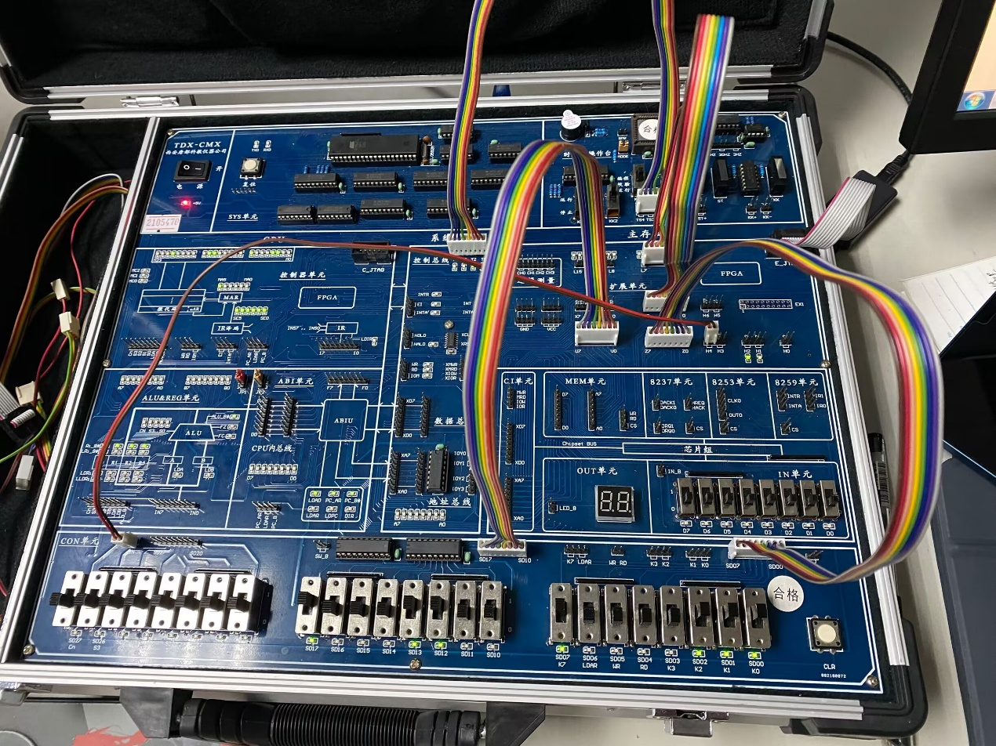

**图 1-2-7-1 实验接线图**

* + - 1. 打开实验系统电源，将下载电缆插入扩展单元的 E_JTAG 口，把生成的 SOF 文件下载到扩展单元中去。如图1-2-8-3所示

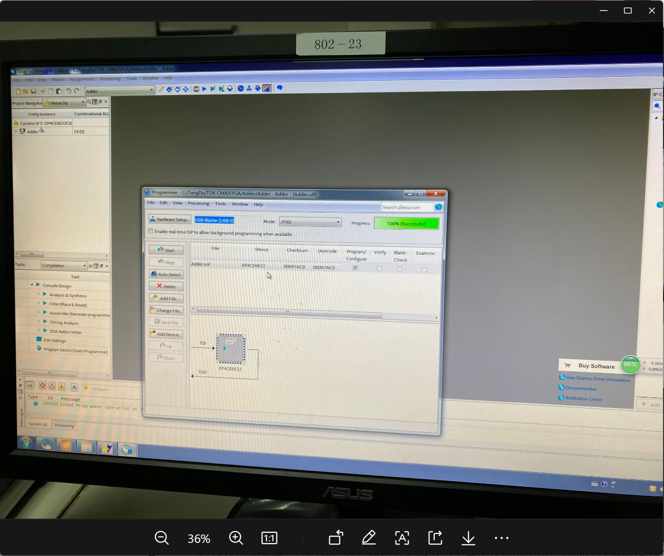

**图 1-2-8-3 下载图**

**图1-2-7-2**

以 CON 单元中的 SD17…SD10 八个二进制开关为被加数 A，SD07…SD00 八个二进制开关为加数 B，CN 用来模拟来自低位的进位信号，相加的结果在扩展单元的 L7…L0 八个 LED 灯显示，相加后向高位的进位用扩展单元的 H2 灯显示。给 A 和 B 置不同的数，观察相加的结果。

结果如组图1-2-7-3所示：

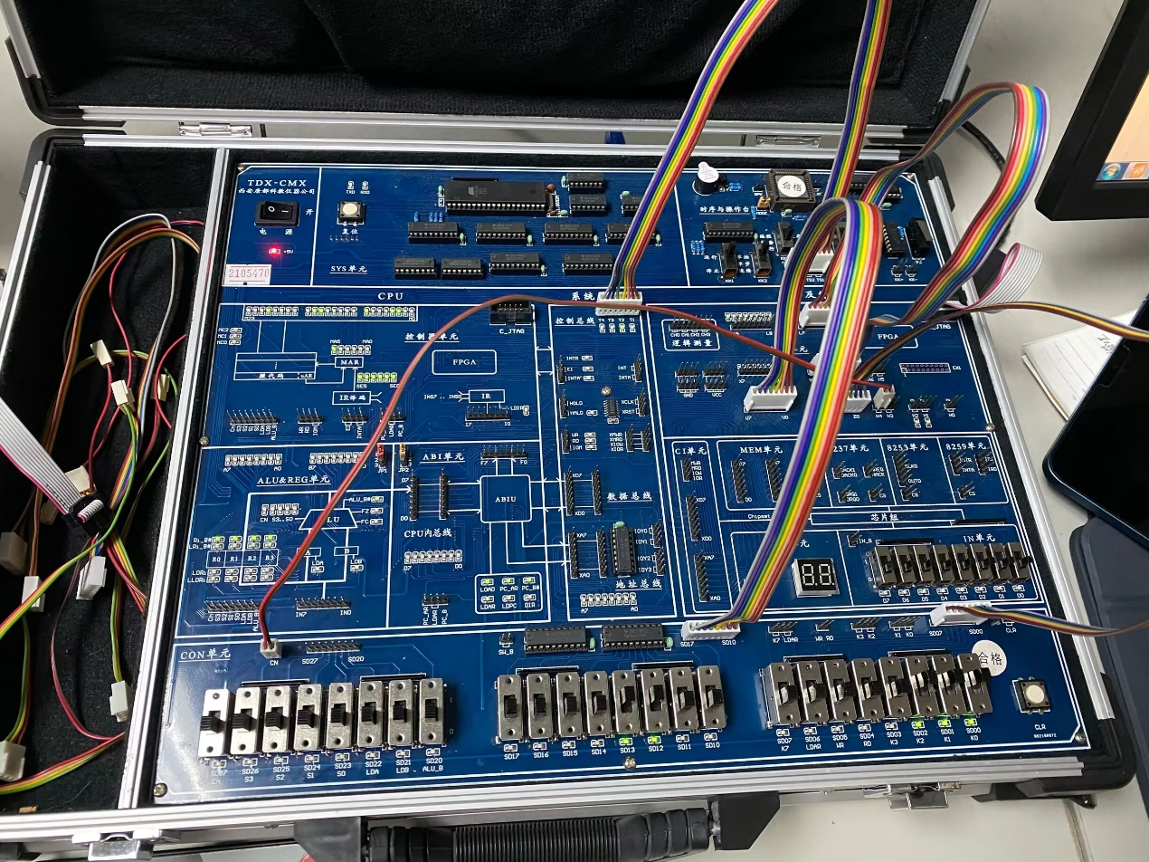

**图1-2-7-3**

在输入1100与0111相加后输出正确结果0011和进位FC。

# 3.阵列乘法器设计实验

* + - 1. 根据上述阵列乘法器的原理，使用 Quartus 软件编辑相应的电路原理图并进行编译，其在 FPGA 芯片中对应的引脚如图 1-3-2 所示，框外文字表示连线标号，框内文字表示该引脚的含义（本实验例程见‘安装路径\FPGA \Multiply\Multiply.qpf’工程）。

Y7...Y0

P7...P0

FPGA

A3...A0

B3...B0

U3...U0 Z3...Z0

**图 1-3-2 引脚分配图**

* + - 1. 关闭实验系统电源，按图 1-3-3 连接实验电路，图中将用户需要连接的信号用圆圈标明。
      2. 打开实验系统电源，将下载电缆插入扩展单元的 E_JTAG 口，把生成的 SOF 文件下载到扩展单元中去，扩展单元介绍见实验 1.2。

Y7...Y0

L7...L0

(LED)

扩展单元

U3...U0

Z3...Z0

SD13...SD10 SD03...SD00

CON单元

**图 1-3-3 阵列乘法器实验接线图**

下载过程见图 1-3-3-1：

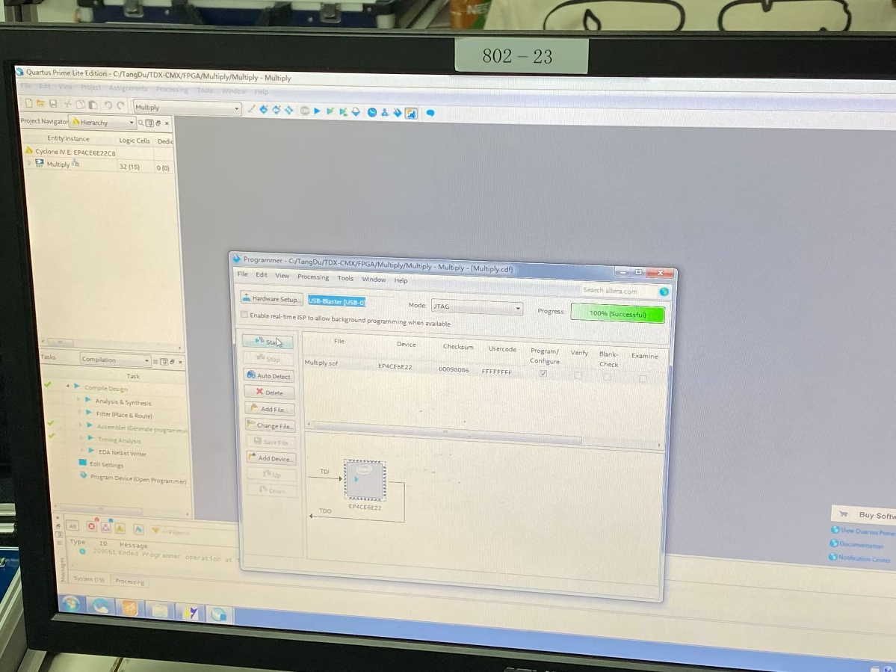

**图 1-3-3-1 将FPGA程序下载**

* + - 1. 以 CON 单元中的 SD10…SD13 四个二进制开关为乘数 A，SD03…SD00 四个二进制开关为被乘数 B，而相乘的结果在扩展单元的 L7…L0 八个 LED 灯显示。给 A 和 B 置不同的数， 观察相乘的结果。结果如图 1-3-3-2：

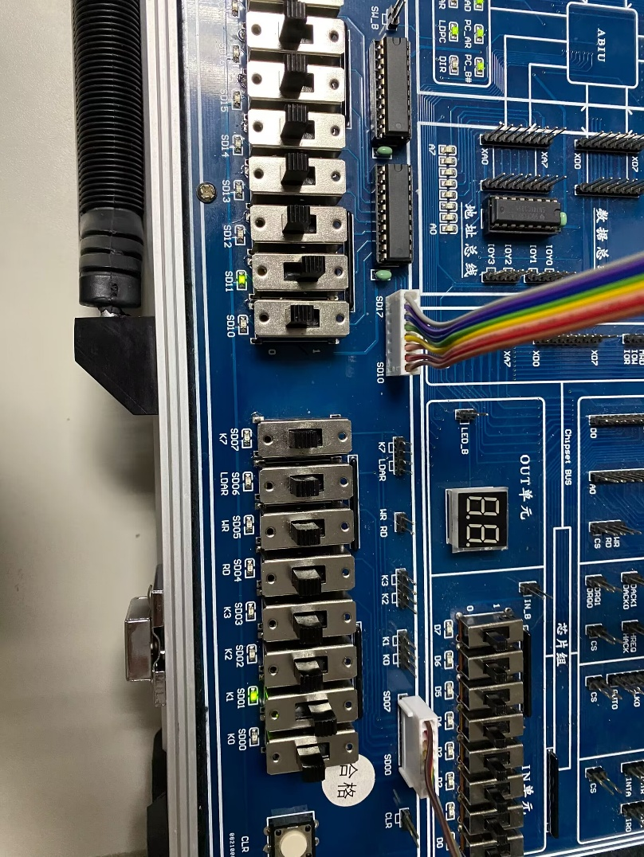 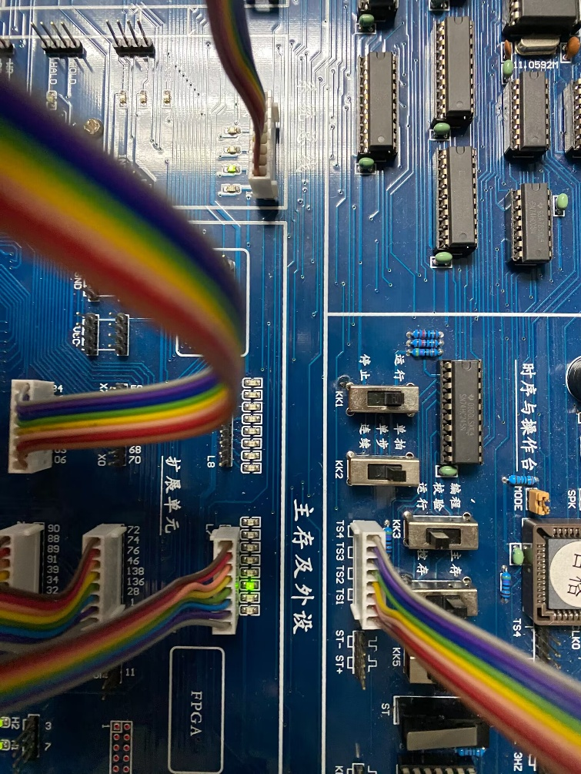

**图 1-3-3-1 实验结果**

在输入10和10相乘后输出100，没有进位。

# 实验小结

我们进行了基本运算器ALU的实验、 FPGA制作加法器和乘法器的实验。经过本次实验，我更加熟悉了运算器、FPGA和西安唐都科教的这套实验设备以及相应的软件。通过时序操作台的时钟发生器与总线相连，我们可以给各个部件提供时钟周期信号，这个信号也可以通过手动发出。每次进入下一个时钟周期时，我们都可以通过观察软件来了解硬件内部进行了什么样的操作。

ALU作为计算机的基本运算组件，其功能和性能直接影响到整个计算系统的效率。在第一个实验中，我们手动为输入A和B赋值，通过观察8位数字的输出以及功能码（FC）和零标志（FZ）的输出，进一步理解了ALU的基本运算原理。这一过程让我体会到ALU在数据处理中的重要性，以及如何通过逻辑运算实现复杂的计算任务。

在现实应用中，功能灵活且可编程的芯片显得尤为重要，FPGA正是满足这一需求的理想选择。通过设计电路图并利用相关软件进行编译，我们可以将所需的电路功能下载到FPGA上，使其具备实现特定功能的能力。在第二个实验中，我们成功地编译FPGA实现了超前进位加法器的功能。这种加法器不仅提高了加法运算的速度，还能有效减少运算延迟，展示了FPGA在实现复杂逻辑功能方面的优势。随后，我们又编译了阵列乘法器，使FPGA具备了乘法功能，通过对比不同设计的性能，我们对FPGA的灵活性和可扩展性有了更深入的认识。

这次实验让我收获颇丰。通过运用已有的数字电路知识，我不仅加深了对计算机基本原理的理解，也体验到了FPGA在现代电子设计中的广泛应用。